МІНІСТЕРСТВО ОСВІТИ І НАУКИ УКРАЇНИ
МАЛА АКАДЕМІЯ НАУК УКРАЇНИ

ЖИТОМИРСЬКЕ ТЕРИТОРІАЛЬНЕ ВІДДІЛЕННЯ

Відділення: філології та мистецтвознавства
Секція: мистецтвознавство
Базова дисципліна: українська мова та література

Зорова поезія

Шифр автора

зміст
вступ …………………………………………………………………….. | 3
розділ 1. Історія виникнення зорової поезії.……………… | 4
розділ 2. Основні види зорової поезії ……………………… | 11
розділ 3. Українська література та візопоезія …………... | 16
3.1. Іван Величковський - Основоположник української зорової поезії ……………………………………… | 17
3.2. Михайль Семенко ………………………………………… | 20
3.3. Микола Сарма - Соколовський ……………………… | 24
3.4. Анатолій Мойсієнко …………………………..…………. | 25
розділ 4. Зорова поезія і поети Житомирщини…………… | 26
Висновки ……………………………………………………………… | 28
Список використаних джерел ……………………………... | 30
Додатки (зразки поезій)………………………………………....... | 32
додаток 1. ………………………………………………………….. | 32
додаток 2. …………………………………………………………. | 33
Додаток 3. ………………………………………………………….. | 34
додаток 4. ………………………………………………………… | 35
додаток 5 . ………………………………………………………..  додаток 6. …………………………………………………………  додаток 7. …………………………………………………………  додаток 8. …………………………………………………………  додаток 9. …………………………………………………………  додаток 10…………………………………………………………  додаток 11………………………………………………………… | 38  39  41  42  46  48  53

Вступ
Українська література, мабуть, одна з найконсервативніших у світі, принаймні у своєму офіційному вигляді. Вона рухається сходинками свого історичного розвитку до неможливого повільно, нова сходинка сприймається мало не як катастрофа. Усе, що не вписується в усталені рамки, оголошується радикалізмом, хоча згодом «узаконюється»
Чи не така доля спіткала й зорову поезію? Наразі мало не єдиним джерелом інформації про неї є праця Миколи Сороки. Тому дане дослідження є актуальним у наш час.
Той, хто звинувачує візуальну поезію в формалізмі та безідейності, скоріше за все її навіть не бачив (ці твори справді складно дістати). На жаль, ми надто мало знаємо про візуальну поезію, а ще менше – про візуальну поезію в українській літературі. Це особливо неприємно, наша література має більш ніж солідні надбання в цій галузі. Українська література має цим пишатись (як пишалась би будь-яка інша світова література), бо зорова поезія в основному має неперекладний характер (її майже нереально перекласти без дуже суттєвих втрат), а тому є особливим надбанням кожної літератури. Отже, основна мета - це дослідження становлення та розвитку зорової поезії у нашій літературі.
Загалом термін “зорова поезія” досить умовний. Так називають вид мистецтва, що поєднує літературний текст і елементи зорових видів (графіка, живопис, архітектура тощо). Погодьтесь, наше сприйняття твору залежить не тільки від нього самого, але й від інших чинників: рівню нашої освіченості, життєвого досвіду, а також обставин, за яких ми з цим твором ознайомлюємось. Літературні твори ми найчастіше просто читаємо, але це не єдиний варіант сприйняття! Усім відомі майстри художнього слова, які читають вірші зі сцени; літературно-музичні вечори, де поезія виконується у супроводі музичних інструментів. Зорова поезія – це альтернативний вид сприйняття твору і дуже перспективний.
Досить важко однозначно сказати, що таке візуальна поезія. Чи це результат синтезу мистецтв, до якого прагнули багато композиторів, художників, письменників тощо. Але куди її віднести – до літератури чи до образотворчого мистецтва? Чи виділити в окремий вид? А, може, це нове стильове спрямування? Візуалізм – гарна назва. Але до зорової поезії звертались митці різних стилів. Дехто пропонує віднести візуалізм до тропів. Але, якщо в творі немає жодного граматичного оформлення слова, то про які тропи може йти мова? Зорова поезія – це багатопланове явище, тому його слід розглядати в різних контекстах: подекуди це дійсно лише художній засіб, інколи – це твір графіки, інколи – література, інколи – справді новий вид мистецтва.
На перший погляд – маємо хаос. Спробуємо навести лад. Для цього потрібно прослідкувати історію візуальної поезії і класифікувати її, ознайомитися із найяскравішими постаттями поетів-візуалістів, розглянути та проаналізувати їх твори.

розділ 1. Історія виникнення зорової поезії
У словнику літературознавчих термінів подається таке визначення : « ВІЗІОПОЕЗІЯ (зорова поезія, поезомалярство, візуальна поезія, – від лат. visualis – зоровий та грецьк. poesys – творення). Синтетичний вид мистецтва, котрий надає текстовому символу (літері, слову, знаку, реченню) візуальне трактування через специфічне його розміщення у зображенні або об’єкті» .
Зорова або візуальна поезія (сучасний «аналог» курйозних віршів) виникла в результаті злиття літературних основ із живописними. Це дало поштовх до зміни самого статусу зображення і слова: картина, графічне зображення перетворюється на ілюстрацію до тексту, а текст - на видозмінений підпис до малюнка. Новий зміст, утворений від такого синтезу, відзначається особливою силою дійового впливу на читача. Таку властивість зорових поезій іноді пояснюють їх зв'язком із вищою силою або магією. Оскільки візуальна поезія може впливати на чуття навіть тоді, коли читач не розуміє її, а лише відчуває.
Особливості творення візуальної поезії:
- Поет конструює світ, порушуючи усталені стереотипи, руйнуючи правила, забуваючи про традиції;
- Це - свідомий пошук самовираження і, як результат, створення нового жанру;
- Звук має викликати відповідний візуальний образ, зорові враження зливаються зі звуковими.
У сучасній українській літературі існують кілька термінів-синонімів на позначення зорової поезії:
- Візіопоезія
- Візуальна поезія
- Зорова поезія
- Поезомалярство
- Графічна поезія
- Фонічна поезія
Це свідчить про неоднозначність у сприйнятті такого виду мистецтва, адже одні його відносять до поетичної творчості, інші – до живопису.
Зорова поезія творилася упродовж багатьох століть, мабуть, уже відтоді, коли людина вперше використала графічні знаки для письмової фіксації мовлення. Наступний крок — розташувати букви чи ієрогліфи так, щоб вони утворювали певну конфігурацію, яка б співвідносилася з предметним планом, — напрошувався сам собою (пригадаймо оформлення стародавніх книг). Слід наголосити, що зорову поезію творили письменники найрізноманітніших епох і культур. Їхні вірші до нас донесла історія літератури не тільки Європи, а й, наприклад, Китаю, Малайзії та інших регіонів. Найдавнішим зоропоетичним твором нині вважається спіралеподібний текст, знайдений на острові Крит і датований приблизно 1700 роком до нашої ери.
Термін «зорова поезія» (visual poetry) з’являється десь в 19 ст. Проте дослідники прагнуть заглибитись в історію, подекуди археологію, відшукати там риси, характерні для зорової поезії. Звичайно, важко уникнути гіперболічних порівнянь, універсальних узагальнень. Але завдяки їхній праці ми можемо прослідкувати генезу сучасної теоретичної думки з даного питання.
На прикладі роботи М.Сороки «Зорова поезія в українській літературі кінця 17-18 століть» дамо визначення сутності зорової поезії – естетичний потяг людини поєднувати образи літератури з зоровими образами. Це мистецтво тісно переплітається з розвитком писемної традиції як переходу до графічної форми передачі слова, що обумовлює видозміну слухового сприйняття. До основних якостей письма автор монографії відносить поряд з пізнавальною і магічну функцію, на яку саме і спиратиметься зорова поезія. Чільне місце відводиться і впливам книжної мініатюри, майстерності заставки. На розвиток поезії не останній вплив справило і друкарство, що на етапі технологічної революції з введенням комп’ютеру розширило можливості трансформації традиційних образів. Ці переходи Сорока пояснює тяжінням уявного до матеріального через накладання і поєднання міфологічно-наївно-матеріалістичних площин давнього світогляду.
Аналізуючи короткий огляд генеалогії зорової поезії до доби Бароко, варто звернутися до античної цивілізації, називаючи серед класиків цього жанру Сіміаса Родоського, Теокріта, Безанія, які формували зі слів тексту зображення предметів (сокири, яйця, крил, сопілки). З 4-го ст. відомий нам і абетковий вірш, вірш-рак, форми геометричних фігур, в які вписували твори (найвідоміша форма – магічний квадрат – зустрічається в багатьох культурах, як от: шотландська, італійська, польська, українська). Християнство додає абстрактних символічних форм, з ним вперше використовують живописні фігури. Розквіту зорова поезія набуває за доби каролінгського відродження, пов’язаного з іменами Грабануса Мавра (784-856 рр.), Алквіна, св. Боніфація, Йозефа Скота. І вже бароковий світогляд знімає матеріальне протистояння предметності абстрактній формі, набирає сили емблема, символ, геральдичний вірш.
Приклад 1

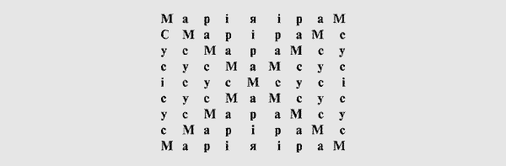
(І.Величковський)
Співвідносний та узгоджений вірш грають зі словами чи складами, іноді з вражаючою зміною змісту.
Приклад 2
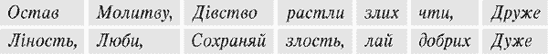

Епоха Бароко, коли Європа переживала психологічні кризи, пов’язані з культурними символами смерті, сну, гри, божевілля, дисгармонії, розвивається шалена уява, загадкові форми. Саме на часи Бароко випадає мистецьке визнання зорової поезії, особливо після видання «Грецької антології» (1494 р.) та теоретичних праць з поетики М.Віди «Про поетичне мистецтво» (1527 р.), Ю.Скалігера «Поетика в семи книгах» (1561 р.). Зорова поезія розвивається поруч з граверним ремеслом.
На цю добу припадає укладання загальної класифікації видів зорової поезії. В основу емблематичної поезії покладено поєднання малюнку з поетичним текстом, тоді як курйозної – створення власне зорового образу з тексту поезії. Характерна риса зорової поезії – це наявність зорового консепту, гри понять і гри слів, «різновид словесного консепту, створений на основі зовнішньої зорової форми… для курйозної поезії зорова форма, незалежно від змісту, уже являла консепт сама собою» [ 21 ] та особливого полілінгвізму.
Щодо техніки виконання, то варто зауважити. Що для написання фігурних віршів не було чіткої вимоги спочатку малювати контур – суть полягала у приблизному збереженні пропорції між короткими і довгими рядками, інколи в шкільних завданнях потрібно було укласти рядки за кількістю складів, в деяких випадках майстерність полягала у вправності розташування літер імен чи понять, – вірш-лабіринт, який «належить швидше до графіки, аніж до поезії, оскільки в ньому відсутня ритміко-акустична поетична структура і твір читається виключно на зоровому рівні». [22 ]
Паромейський вірш використовував форми кількох центричних кіл (додаток 1), що ніби обертаються одне навколо одного, виникнув за припущенням з «усвідомлення рухомості планет сонячної системи навколо одного центру». [ 22]
Кабалістичний вірш використовував всі літери латинської абетки для позначення чисел, тоді як хроновірш – лише сім церковних цифр.
Емблематична поезія (додаток 2) веде свій родовід з античної епіграми з додаванням малюнку, пов’язана з ритуалами переходу в потойбічний світ, вона перенесла зорову форму надмогильного каменя на паперову площину книги. Якщо сакральність події в архаїчну добу демонструвалась в звуковому відтворенні тексту, то в писемній традиції ритуал «клеос» втілюється в графічній символіці літер імені та пам’ятного надпису, оздобленого малюнком. Проте, важко погодитись з твердженням: «тут (в геральдичній поезії) відбулося формування нової системи світських символів», що доповнювалось віршем, який виконував суто панегіричну функцію, про такий перехід доцільніше говорити щодо віршу на портрет.
Культурним посередником силабічної системи на українські терена виступила Польща, а в 17 ст. з переїздом Сімеона Полоцького з Волині до Москви розпочинається історія російської поезії. В Острозькій Біблії (1581 р.) ми вперше зустрічаємо віршовану мову (силабічної системи), яка належить Герасиму Смотрицькому.
Поступово через посередництво народної мови в літературний обіг входить тонічна структура вірша. І якщо І.Котляревський в 18 ст. починає використовувати риму, властиву українській пісенній традиції, то літературна критика північного сусіди все ще сперечається з приводу вживання рими як обов’язкового поетичного елемента. В цей час проходить становлення лексичної нормативної бази, граматичних правил світської літератури. На інтуїтивному рівні помітно, що з введенням фонеми як основного об’єкту уваги митців зоровий консепт відступає.
З боротьби «життя» та «форми» народжується авангард та футуризм. Двадцяте століття розпочинається під гаслом експерименту, на порозі наукові відкриття, нове мистецтво (фото, кіно), утопічні політичні режими. На зламі культурної парадигми авангард підхоплює сміливі проекти, неординарних людей, виносячи на гребні змін культурні революції. Символісти, імпресіоністи… – напрями розростаються.
Авангард обирає пошук нових онтологічних основ світу та людини, гучне руйнування норм масового характеру, вражаючі комбінації «поганого» з «хорошим».
На загальному фоні змін визріває потреба оживити поезію. Вона, за словами М. Семенка, «прекрасна й одночасно примхлива покійниця», «вмирає від старості». На неї тисне структура мови, ідеологічна мистецька вартість. Цей напрям українського авангарду створено наслідуючи приклад «старших братів» на основі об’єднання «Ударної групи поетів-футуристів» та «Комкосмосу» в 1921 році. Серед «техногеністів» досить симпатично виглядали М.Семенко, Гео Шкурупій і М.Бажан. Вони – «свідомі руйнівники», як самі себе називали, стали рупором мистецького комунізму з журналом.
Всі разом вони плекали завітні мрії знайти ту універсальну мову, бажано писемну, яка була б зрозумілою всім народам світу, щоб донести істини.
Заради світлої мрії об’єднувались літератори, художники (Петрицький, Бурлюки, Розанова). Згодом митці залучатимуть технології кінематографу для втілення футуристичних задумів (приклад: покадрово замальований твір Олександра Чичеріна «Звонок к дворнику»; Семенко з товаришами працюватиме над кінопроектами українських студій). Молоді й талановиті, вони розгорнули правозахисний рух СЛОВА, беручи відповідальність на могутнє МИ, форпост на морі обурення. «Ось…піднімається вгору велетенський ланцюг а тут з кнопками за апаратом ми панфутуристи». [18]
І перш за все потрібно було відстояти ці права перед минулим. Семенко пропагує замінити культ Шевченка на вшанування кола різновеликих творчих індивідуальностей (чинить епатаж, спалює «Кобзаря», а з часом напише:
Не думай, що ти великий –
Це комічно без пояснення причин:
На тобі в домовину гвоздику.
Спочинь.
1921 р. Рига).
Отже, прокладаючи дорогу «Самоценному СЛОВУ» (САМОВИТОМУ), заперечували словобудову як механічний акт, співаючи гімн «свободі приватного випадку», визнавали права на почерк, організацію словесної маси», входження народного елементу до високої культури, зрештою, право на помилку, містично відчували слово: «Слово – творец мифа, которое умирая, рождает миф и наоборот».
Для втілення мрій експериментували зі звуком від підкреслення акустичного моменту до нищівного ослаблення, В. Хлєбніков створив так званий «заумный язык» бунту проти знаковості, склав невеличкий словничок «Звукопись», де літери позначили кольорову гаму: м – синій, л – білий, г – жовтий, б – червоний яскравий, з – золотий, к – блакитно-голубий, н – ніжно червоний, п – чорний з червоним відтінком. Але розумні критики зауважили, що це лише гра.
Сучасний період розвитку зорової поезії світу починається від 1960-х років. Міжнародне її поширення пов’язують із виставкою конкретного мистецтва в Сан-Паулу 1956 року.
розділ 2. Основні види зорової поезії
На даний час немає чітко визначеної класифікації зорової поезії. Частина жанрів поезії із “зоровим” консептом опрацьована в роботі Миколи Сороки “Зорова поезія в українській літературі кінця XVI–XVIII ст.”. Літературознавець досліджує українську дану поезію як невід’ємну складову загальноєвропейського літературного процесу, з яким вона має спільні корені й джерела. Микола Сорока розглянув загальні проблеми вивчення курйозної поезії: походження, розвитку, пов’язаності з епіграматичним видом тощо, подав чудовий ілюстративний матеріал. Проте дослідження “Зорова поезія в українській літературі кінця XVI–XVIIІ ст.” є неповним щодо висвітлення всіх жанрів зорової поезії. У цій царині залишається поле для доповнень, дискусій та майбутніх наукових пошуків. Значний внесок у вивчення зорової поезії (зокрема курйозної) зробили такі вчені, як : В. Перетц, О. Грузинський, Є. Пеленський, С. Маслов, В. Колосова, В. Крекотень та інші.
Звернемося знову до барокової поезії, звідки і бере початок зорова поезія української літератури – курйозний вірш. Вивчення джерельного матеріалу дозволяє говорити про незначне розповсюдження терміна “poesis curiosa” в бароковій літературі. У переважній більшості давньоукраїнських поетик, у яких викладена теорія курйозного віршування, він не зустрічається або вживається як деталізація чи пояснення ширшого терміна. Нетермінологічне використання слова “curiosus” підтверджується і його здебільшого одноразовою появою в поетиках на відміну від регулярного оперування такими термінами, як “epigramma artificiosum” (“мистецька епіграма”), “lusus poeticus”, “ludus poeticus” (український еквівалент – “штучка поетицка”). Курйозна поезія також називається “poesis laboriosa” (“важка для створення поезія”), “poesis praecipua” (“дивовижна поезія”), “poesis nobilis” (“славетна поезія”), “poesis jucunda” (“принадна поезія”) тощо. Закріплення у вітчизняному літературознавстві терміна “курйозна поезія” пов‘язане з транслітерацією латинського “poesis curiosa”, який перекладається українською як “цікава поезія”.
У поетиках XVII–XVIII ст. курйозна поезія найчастіше відноситься до епіграматичного виду й подається в розділі “De Epigrammate” (“Про епіграму”). Найпоширеніший термін для її позначення – “epigramma artificiosum”. Поняття “artificium” (“мистецтво, майстерність, техніка”) є ключовим у теоретичних викладах сутності курйозної поезії. Барокові поети в основі курйозної поезії вбачають особливе мистецтво, майстерність, необхідну для створення. Через це на позначення курйозної поезії в сучасному літературознавстві доцільно вживати термін “мистецька епіграма”. Він найточніше окреслює сутність курйозної поезії і є основним у викладі теорії курйозного віршування.
Курйозні вірші виступають у поетиках під родовою назвою “epigramma” (“епіграма”), а також “carmen”, “poema” (“вірш”). Така варіативність виявляє основну тенденцію, що полягає в максимальному зближенні епіграматичної та курйозної поезії. Сучасні літературознавці точкою перетину цих літературних видів вважають дотепність. Але дотепність не завжди є визначальною рисою курйозної поезії. Панегіричність, возвеличення чи уславлення героїв, нерідко – філософські роздуми над сутністю життя, його марнотою, містичні образи й символи, а також повчання та моралізаторство в курйозних віршах часто превалюють над гумором і дотепністю.
Значна формальна й змістова відмінність між жанрами курйозної поезії ускладнює формулювання її узагальненого визначення. Навіть автори барокових поетик у більшості випадків уникають загальної характеристики цього виду. Можливо, курйозна поезія – це система поетичних жанрів, у основі яких лежить синтезування літературного тексту з елементами та засобами різних видів мистецтв і наук.
Оскільки дана поезія побудована на синтезі, пропонуємо класифікацію, засновану на тих видах мистецтва й науках, які разом із літературою присутні в тому чи іншому її жанрі й утворюють його естетичну й смислову специфіку. Таким чином виділяються сім видів:
- граматичні вірші (граматична загадка, граматичний вірш, панаграматон, асонансний вірш, гриф, логогриф, абетковий вірш, вірш-перетворення, раковий вірш, співвідносний вірш, луна, леонінський вірш, анаграма, поліптотон, ритмічний вірш);
- шрифтові вірші (акровірш, лабіринт, японський вірш, одноголосний вірш);
- графічні вірші (загадка в малюнках, узгоджений вірш, піфагорійський вірш, парилептіанський вірш, дифірамбічний вірш, фігурні вірші);
- музичні курйозні вірші (музична загадка);
- арифметичні вірші (хроностих, кабалістичний вірш, числовий вірш, арифметична загадка);
- астрономічні вірші (астрономічний вірш);
- риторичні вірші (доповняльний вірш, вірш-антитеза, градаційний вірш, анафоричний вірш, філомелічний вірш, епіфоричний вірш, вірш із однаковим початком і закінченням, чотирикутний вірш, протей).
Зміст у більшості візопоезій відіграє другорядну роль, натомість форма набуває самостійного значення, не залежного від змісту літературного тексту. Водночас українські автори побоюються остаточно втратити зміст у своїх творах і часто насичують їх релігійними образами. На основі дослідження особливостей поєднання змісту й форми робиться висновок про специфіку сприйняття поезії, в якому домінують естетичні емоції.
У граматичних віршах попри розмаїтість за формою та способами написання головну роль відіграють граматичні одиниці: звуки, літери, морфеми, словоформи, граматичні категорії (частини мови, відмінки тощо).
Анаграмам надавали символічного значення. Навіть при цілковито світському змісті анаграми з давньоукраїнських поетик у переважній більшості випадків зберігають містичний характер, зумовлений формою цього жанру, оскільки з початкового тексту створюється вираз, який його пояснює, наприклад: LOGICA – CALIGO (Логіка = морок), SACRAMENTUM – MORE SANCTUM (Таїнство = священне море), MARIA MAGDALENA – MEA GRANDIA MALA (Марія Магдалина = великі мої страждання). Анаграма існувала в давньоукраїнській літературі в двох варіантах. Перший із них обмежувався переміщенням літер і складався з початкового слова чи виразу, який називався програмою, та новоутвореного – анаграми. Другий вид містив у собі програму, анаграму та епіграму. Якщо власне анаграму ми можемо розглядати як стародавній жанр, який значно перевищує часові рамки бароко, то об’єднання анаграми з епіграмою є витвором пізнішого часу. Підстава для такого висновку – той факт, що суттю анаграми в її найдавнішому значенні є розкриття прихованого сенсу слова чи виразу за допомогою переміщення літер; при цьому додавання “чужих” букв для виявлення смислу було не припустимим, оскільки руйнувало цей магічний експеримент. Таким чином залучення анаграми до складу епіграми було мистецькою “профанацією” давнього жанру, що мало на меті розширити технічні можливості його укладання.
Леонінський вірш мав певні ознаки тональності, але вплинути на всю поезію бароко не міг, оскільки розповсюдженням і обсягом значно поступався іншим поетичним жанрам. Натомість в українській літературі XVII–XVIII ст. з’являється значна кількість творів, близьких до народної поезії: записи пісень, інтермедії, бурлескна поезія тощо. Їх тонічність мала органічний і масштабний вплив на силабічну систему давньоукраїнського віршування.
У шрифтових курйозних віршах максимально використані естетичні потенції шрифту: виділення кольором, розміром чи жирністю написання, на початку, в середині та в кінці тексту, комбінування літер, вертикальне розміщення, створення візерунків тощо. Теорія і практика курйозного віршування дозволяли залучати мистецтво шрифту в літературний твір не лише для його оздоблення, а й для створення додаткових естетичних та смислових рівнів у тексті, а також для суто практичних цілей, наприклад для “закодування” імені автора чи особи, якій присвячувався вірш.
Якщо художня своєрідність шрифтових віршів побудована на естетичному оформленні літер, з яких складається текст, то в графічних віршах увесь літературний текст утворює зображення чи малюнок. Візуальний образ у графічних віршах може варіюватися від найпростіших візерунків, сплетених із літературного тексту, до складних графічних утворень, які формуються контурами речень або суцільним текстом зразка, та власне малюнків, залучених до тексту.
Суть арифметичних віршів, до яких належать хроностих, числовий вірш, кабалістичний вірш та арифметична загадка, полягає в передачі окремими літерами чи цілими реченнями чисел. Арифметичні вірші використовувалися й з практичною метою, зокрема числовий вірш – для гри, хроностих – для позначення року написання в українських поетиках.
В астрономічних віршах назви планет, місяців року та знаків зодіаку замінюються символами, які мають те саме значення. Зміст подібних віршів вичерпується перерахуванням цих назв, що обмежує кількість таких зразків. Використання в астрономічних загадках семи символічних планет, які з-поміж іншого означали хімічні елементи, дозволяє припустити, що цей жанр первісно використовувався для запису алхімічних формул.
У музичній загадці замість окремих складів виступають ноти, назви яких збігаються зі звучанням цих складів. Синтез мистецтв, на якому побудована музична загадка, дозволяв не лише бароковим поетам, а й музикантам вдаватися до подібного обігравання літер через ноти й навпаки. Зокрема, найславетніший композитор бароко Йоганн Себастьян Бах неодноразово записував своє ім‘я у власних музичних творах.
Риторичні вірші побудовані на різноманітних ефектах і прийомах ораторського мистецтва. Вони є глибоко філософськими творами, в яких йдеться про швидкоплинність і марноту життя. У риторичних віршах використовуються такі засоби й фігури, як повторення, риторичні запитання, однаковий початок і закінчення, антитеза, анафора, епіфора, анадиплозис тощо.
розділ 3. Українська література та візопоезія
Зорова поезія України в своєму становленні пережила кілька етапів. Перші її зразки пов'язуються з виникненням писемності на наших землях, і надалі, з розвитком і стилістично-жанровим збагаченням давньої літератури, вона набуває поширення і навіть розживається на власних класиків, до яких є всі підстави зарахувати поета із XVII століття Івана Величковського. В період класицизму вона занепадає, щоб потім, на початку століття двадцятого, зазнати справжнього вибуху в творчості футуристів, насамперед головного поезомаляра України - Михайля Семенка. Роки соцреалізму перервали її природний розвиток — візуальні вірші були оголошені ворожим пролетарській культурі формалізмом, а їхні творці репресовані.
На зламі шістдесятих-сімдесятих років пробиваються нові паростки зорової поезії у творчості Миколи Холодного, Володимира Лучука та Миколи Мірошниченка, але й ті до кінця вісімдесятих залишаються переважно в чернетках, без читача, немов укрита снігом озимина. Із закінченням ідеологічного контролю за літературою одне за одним з'являються нові імена поетів-візуалістів, а киянин Микола Сорока вперше готує та випускає монографію «Зорова поезія в українській літературі кінця XVI—XVIII ст.»
Якраз оцей сорокарічний новітній період і охоплює антологія «Поезографія: сучасна зорова поезія українською мовою» («Родослав», 2005), підготовлена доктором філології Тетяною Назаренко (нині мешкає в Сіетлі, США) за фінансової підтримки Ради з соціальних і гуманітарних досліджень Канади. У грунтовній вступній статті авторка робить огляд історії української зорової поезії і аналізує сучасні версифікаційні практики, що відзначаються розмаїттям підходів.
Утім два ключові підходи, єдність-протиборство яких формує специфіку цього виду словесної творчості, зостаються незмінними. При першому з них первинною залишається семантика тексту, а візуальна подача — лише своєрідне доповнення, так би мовити, ілюстрація, «вмонтована» безпосередньо в його тіло. При другому акцентується насамперед візуальний образ (аж до запозичення елементів образотворчого мистецтва), а смисловий бік тексту відіграє допоміжну роль.
Нині сучасне українське зорове віршування вже представляє плеяда талановитих поетів-експериментаторів, таких непересічних майстрів поетичних візій, як Н. Гончар, Т. Девдюк, В. Женченко, І. Іов, І. Кодлубай, М. Король, У. Краковецька, В. Лучук, І. Лучук, В. Мельник, Р. Мельників, М. Мірошниченко, А. Мойсієнко, Неда Неждана, О. Нога, А. Перерва, Б. Савицький, Р. Садловський, М. Сарма-Соколовський, М. Саченко, Волхв Слововежа, М. Сорока, В. Старун, А. Ткаченко, В. Трубай, Н. Чорпіта, В. Чупринін, К. Шишко, М. Шунь, М. Юрик; Я. Балан, Б. Дедора,
А. Сукнацький (діаспора).
3.1. Іван Величковський - Основоположник української зорової поезії
Про Івана Величковського відомо небагато. Народився Іван Величковський на Полтавщині. У 60-х роках навчався і, можливо, викладав у Києво-Могилянській колегії. Приблизно в 1687 році був священником у Полтаві. Вірші Івана Величковського, писані староукраїнською і польською мовами, збереглися в рукописах — так званій антології української поезії, яка була укладена в 70—80~х роках XVII століття, авторських книжечках «Зегар з полузегарком» (1690), «Млеко од овці пастору належноє» (1691). Обидві книжечки присвячено Варлааму Ясинському — учителю поета.
Українська поезія XVII ст. являла собою твори духовної, релігійно-філософської, церковно-історичної тематики. Тому й творчості І. Величковського властиві як релігійні, так і світські мотиви, що розкриваються через філософську й морально-повчальну тематику. Прикметною бароковою рисою поезій І. Величковського є тяжіння до контрастів: читач — поет, життя — смерть, скупість — щедрість, гріх — праведність. Автор широко використовує сюжети й образи з міфології, церковних і світських писань, фольклору, його творам властива афористичність. Майстерно перекладені епіграми англійського латиномовного поета Джона Оуена, у яких переважають світські мотиви, уводять читача до казкового світу книги, де людина може впізнати себе у віршах. У них трапляються й біблійні сюжети:
В судний день одповідати мають усі люде,
Та для сього чи задосить дня одного буде?
Одним із типових засобів досягнення комічного ефекту є використання паронімів:
За людей піп моле, за попа люд меле.
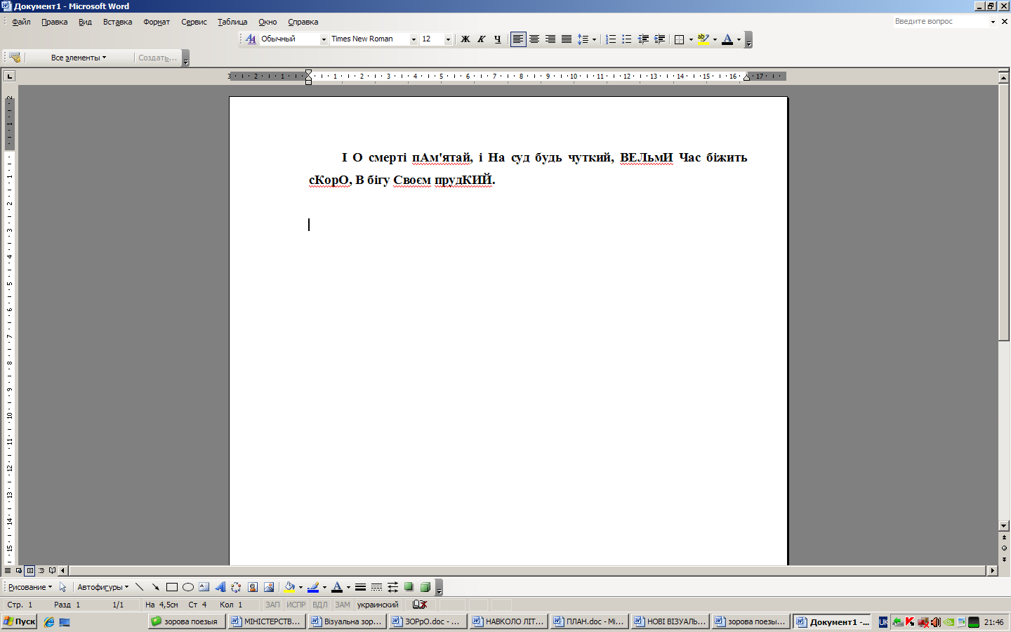
Своєрідним різновидом епіграмного жанру були «курйозні», або «фігурні» вірші. Курйозний вірш (фр. curieux — допитливий, цікавий) — це вишуканий поетичний твір, незвичайний за формою, для якого характерне поєднання зорових і слухових елементів, узгоджених зі змістом. Твір, у якому домінує зоровий ефект, називають фігурним (латин. figura — вид, образ), такий вірш може мати різну графічну форму: трикутник, хрест, зірка, дерево, сокира тощо. Майстром і теоретиком курйозного віршування вважається Іван Величковський, у таких творах він намагався збуджувати в читачів розумову напругу, яка б допомагала їм осягати невідоме та незрозуміле, примушував розв'язувати задачі й розгадувати загадки. У таких віршах словесна гра поєднувалася з графічними формами і живописними ефектами. Як уже вище зазначалося, одна з рукописних книг Величковського має назву «Зегар з полузегарком» (зегар — це годинник, а полузегарок — годинник з напівдобовим циферблатом). Починається збірка зверненням автора до читача:
Якщо уважно подивитися на виділені літери, то можна побачити, що в них автор зашифрував власне ім'я: «ІОАН ВЕЛИЧКОВСКИЙ».
У книжці «Млеко од овці пастору належне» він розглядає двадцять видів курйозної поезії й ілюструє їх своїми прикладами. Отже, ця книжка — своєрідний підручник із поетики. До найоригінальніших курйозних віршів належать: вірш-рак, який однаково читався з обох боків; акровірш, у якому зашифровано ім’я автора; вірш, уписаний у геометричну фігуру; вірш-лабіринт.(Додаток 3).
Символічне значення має вірш-рак, який при прочитанні в зворотному напрямку набуває антонімічного змісту. Символіка цього вірша побудована на розумінні, що добро і зло взаємодоповнюють одно одне й утворюють нерозривну єдність. «Прекословний» рак демонструє ідейне й змістове перевтілення тексту в залежності від способу його прочитання. У символічних формах курйозних віршів приховані відповіді на основні онтологічні питання: добра і зла, удосконалення та духовного втаємничення, пошуку себе й свого шляху в житті, правдивості чи двозначності земних «істин»:
Со мною жизнь, не страх смерти,
Мною жити, не умерти, —
коли їх прочитати «вспак», од правої руки до лівої, стають словами винуватниці
гріхопадіння, праматері Єви:
Умерти, не жити мною,
Смерти страх, не жизнь со мною.
Або ще один уривок:
Анна во дар бо ім’я мі обрадованна,
Анна дар і мні сін1 міра данна,
Анна мі мати і та мі манна
Анна пита мя я мати панна…
Неможливо оминути увагою і такий значущий феномен українського красного письменства, як абеткова, або алфавітна, поезія, одним із засновників якої теж вважається І. Величковський. Адже саме алфавітна поезія посіла гідне місце в літературі і використовується поетами і в наш час (Наприклад, твори Івана Малковича, Ю. Гудзя, А. Мойсієнка, М. Мірошниченка та ін.).
3.2. Михайль Семенко
На початку 20 століття зорова поезія розквітає з новою силою. У мистецтві зявляються нові течії та напрямки. Справжнім вибухом візуальної поезії стала творчість футуристів. Футуризм полягав не тільки у зображеннях машин, моторів та інших винаходів. Взагалі йшлося про переміну змісту, що тісно пов'язане було з розумінням нової дійсності, а також про переміну матеріалу, за допомогою якого був виражений цей зміст. Матеріалом, а одночасно знаряддям творчості футуристів-поетів було ніщо інше, як слово. Саме слово стало об'єктом експериментування, і то не тільки у відношенні до його змісту, але також до способу його графічного зображення. Літературі футуризму притаманна була схильність "іконізувати вербальний знак" [2]. Цей образ мав бути прямою аналогією до реального явища, скороченням, синтезом незалежною від змісту. Подібно як в іконі, так і в поетичному образі план змісту та план вираження мали взаємно проникати. Футуристи звертають більшу увагу на форму твору, ніж на зміст. Уклад літер, складів, слів та шрифти відволікали увагу від змісту, на користь візуалізації власне форми. Матеріалізації мови служили збіги слів в стилі "простір-ніщо", "зуби-лампи" [2], а також ті слова, які описували галас, запах, вагу або інші фізичні властивості предметів. Справді важко відшукати якийсь конкретний зміст у вірші, скомпонованому з уламків слів або еліптичних конструкцій чи фраз із деформованими сполучниками. Виникає враження, що слово ще не сформувалося або ж уже почало втрачати форму. Суттю стає сам процес формування змісту.
Головним, власне буквальним способом матеріалізації мови був синтез, до котрого вдавалися автори-футуристи. В цьому випадку синтез полягав у тому, що письмо графічно зазнавало впливів інших медій. Так, наприклад, двоє з трьох співзасновників українського футуризму були художниками – Василь Семенко і Павло Ковжун. Рух підтримували також в театрі – Марко Терещенко і Лесь Курбас та кіно – Олександр Довженко. Це позначилося на оформленні обкладинок поетичних збірок, що їх поети майже завжди робили спільно з художниками.
Значний вклад у розвиток української зорової поезії того часу зробив Михайль Семенко.
Розглянемо один із його віршів :
Гк бк вк дк нк тк
ру оро
о
? с ? [18]
Цей твір зосереджуються на поодиноких буквах. Βін реалізує принципову "недиференційованість" форми і змісту. Відбувається трансформація художньої мови, цілої її структури. Це справжня атака на граматику, синтаксис, лексику. Це мов би повернення до періоду, коли мова лише формувалася, до своєрідної "мовної архаїки". Нові засоби, якими користувалися футуристи, виникали із потреби пошуків новаторських способів кодування тексту, тобто надавання йому якоїсь семіотичної (значеннєвої) системи, яка автоматично накидає відповідній метод відчитування тексту. За Ю.Лотманом, "генеруванню смислу" служить перемикання із однієї "системи семіотичного усвідомлення тексту в іншу" [12]. Така складна, багатосмислова побудова тексту, яка вимагає застосування різних методів розуміння значень, окреслюється, за Лотманом, як "текст у тексті". Відмінно закодовані, змістові елементи тексту взаємно проникають, утворюючи "риторичну побудову". Іншими словами, смисли, які накладаються в тексті, можна зрозуміти за умови відповідно збудованої конструкції тексту, а також наявності читацьких здібностей розшифрувати смисли. "З позиції іншого способу кодування текст набуває рис підвищеної умовності, відзначається його грайливий характер, іронічний, пародійний, театралізований тощо зміст" [12]. Коли змінюються внутрішні межі тексту, а також його умовність і закодованість, змінюється ціла його структура. Тоді загострюється момент гри у тексті. Включення візуальних елементів до тексту порушує його межі, цим самим загострюється момент гри у тексті.
Візуальні експерименти у футуристичному русі були підпорядковані тому, щоб скасувати бар'єр між різними мистецтвами. Принципом став синкретизм різновидів мистецтва, жанрів та методів творення, котрі запозичувалися з інших мистецтв. Йшлося про те, щоб віддати слову його матеріальність, подолати його семіотичну та символічну функцію, а також перетворити процес читання поезії на її розглядання. М.Семенко переконував, що близька смерть традиційної поезії вимагає активнішого експериментування в царині слова, а точніше його матеріалізації. Він наголошував, що слід знайти інший – новий спосіб писання віршів. За словами футуриста, треба розкласти слова на звукові та візуальні елементи. Саме тому необхідно спиратися на принципи, що походять із малярства і музики. Ця поезія здається, як на перший погляд, поверховою, несерйозною. Читаємо футуристичну поезію, а може, краще було б сказати, оглядаємо її? Слово, призначенням якого є передавати зміст, тут постає пластичним матеріалом, який передусім треба "побачити". Футуристи цінували слово для самого слова.
У футуризмі зорові елементи постають метою самою в собі, без обов'язку передавати жоден втаємничений смисл. Одначе, слово, перевернуте з "ніг на голову", фраза, поставлена сторчма, вірш-калейдоскоп та інші дивовижні формальні новотвори, якими користується М.Семенко, також не є безглузді. Вірш "Автопортрет" М.Семенка утворюють, як може здатися, випадкові сполучення, які нагадують якісь слова, але нічого насправді не позначають. Вони є тільки натяком на зміст, "напівзмістом". В кожному рядку бачимо інше поєднання літер, які в нормальному порядку складаються в ім'я і прізвище автора. Цим самим поодинокі літери в кожному наступному рядку утворюють новий візерунок. Читаючи вірш, стежимо за процесом формулювання остаточної версії, якої від початку сподіваємося. Нарешті ім'я набуває свого звичайного вигляду:
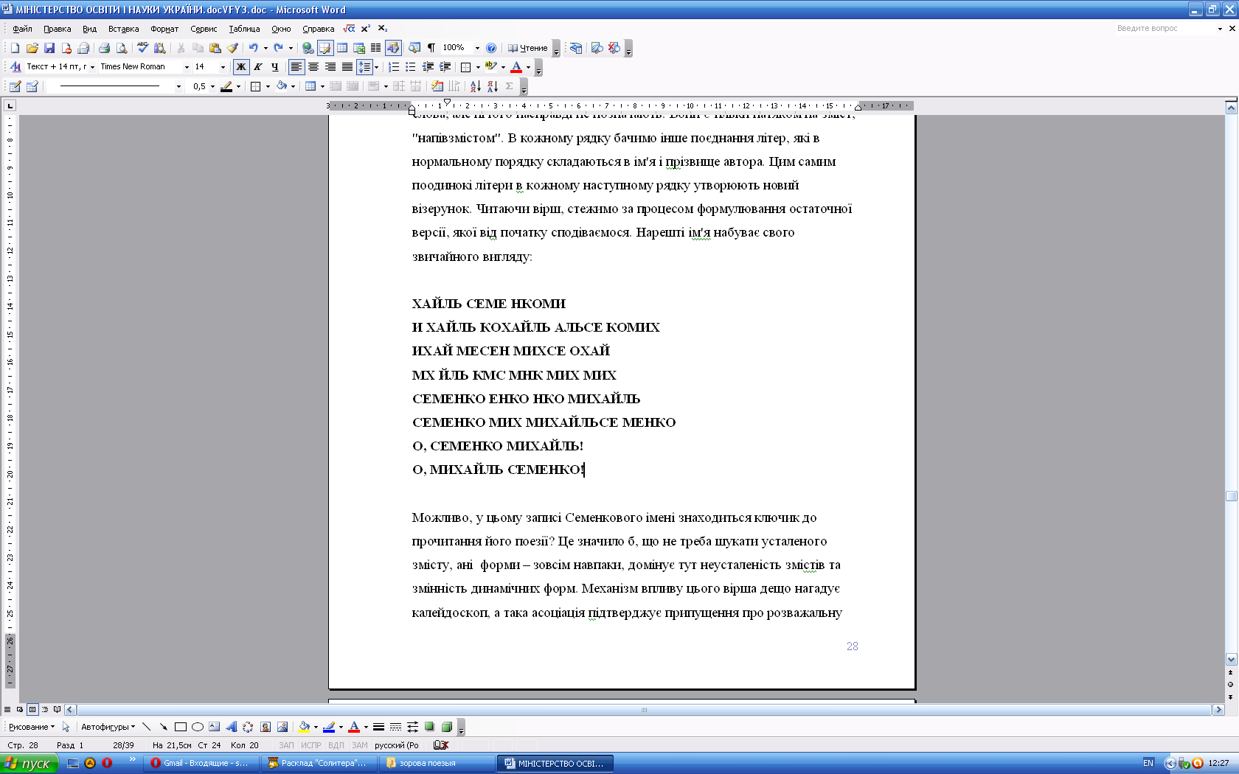
Можливо, у цьому записі Семенкового імені знаходиться ключик до прочитання його поезії? Це значило б, що не треба шукати усталеного змісту, ані форми – зовсім навпаки, домінує тут неусталеність змістів та змінність динамічних форм. Механізм впливу цього вірша дещо нагадує калейдоскоп, а така асоціація підтверджує припущення про розважальну мету футуристичної поезії. Однак, здається неймовірним, щоб футуристи творили так собі, без жодного глибшого сенсу. Поет-футурист – "дух безладдя, противних меж" має завдання внести "безладдя у лад", "ввести в рамки дозволеного досвіду недозволене" [ 7]. Він не створює нового світу, але відкриває світ нових можливостей, світ винятків із правил, світ нових форм мистецтва, які поєднуються з новими формами життя. Ці вірші, отже, не є справою випадку.
Якщо мова заходить про блазня, виникають асоціації з буфонадою, комізмом, імпровізованою грою. У цьому сенсі футуристи також рлізувалися, але сприйняття їхнього доробку не було однозначним. Називали їх "ідіотичною гикавкою", а головного футуриста – "символом цинізму", "ідіотом", що розповсюджує "ідіотизми в стилі вн тк к к к." [7]. Тим часом в доробку поета можна найти багато образів, які відсилають до різних культурних контекстів, наприклад до італійської комедії dell'arte (Наприклад, збірки іронічних віршів: "П'єро кохає", "П'єро задається", "П'єро мертвопетлює" та "паяц безреготний" Арлекін), або до творчості українських мандрівних дяків, чого виявом є модифікований образ "скрипника мандрівного".
У "перевернутому світі" поезії Семенка все нетривке, відбувається "тут і зараз", з'являється зненацька, щоб більше не повторитися. Немає там нічого довершеного, тому досконалі форми тут неможливі. "Чому не можна перевернути світ, щоб поставити усе догори ногами?" – запитує Семенко. Це запитання вказує на прагнення перевертання ціннісної ієрархії світу. Поет-футурист будує власний спосіб ставлення до світу. Усе, що очевидне, застигле у добре відомій формі, персонажі-маски – все підлягає перевертанню, "відмерле рухається до межі свого заперечення"[7].

3.3. Микола Сарма- Соколовський
Народився в родині священника у 1910 р. Навчався в Миргородській художньо-керамічній школі ім. М. Гоголя. В Миргороді перейняв гру на бандурі від кобзаря Івана Яроша, з яким кобзарював.
В 1929 р. арештований Дніпропетровським ГПУ. На початку 1930 р. засуджений на 5 років заслання на Соловки (покарання відбував в Карелії). У 1942 р. навчався на Пастирських курсах Української Автокефальної Православної Церкви. Був пов'язаний з підпіллям ОУН. Сидів у камері смертників 15 років. Далі розстріл замінили на 25 років ув'язнення.
На каторзі сам виготовив собі бандуру (а згодом ще кілька), грою та співом розважав друзів-каторжан. Згодом навчив їх кобзарського мистецтва, спершу таємно, а потім (після смерті Сталіна) уже дещо вільніше. Спільно політв'язні виготовили ще кілька бандур і створили ансамбль бандуристів ГУЛАГу. Автор кількох поетичних збірок, відзначених літературними преміями.
По звільненні поет мешкає у Луганську, але влада не залишає його у спокої, і він переїжджає на Січеславщину, звідки сам родом, і поселяється у містечку Новомосковську. На початку 90-х років бере активну участь у заснуванні Народного Руху України, Української Республіканської Партії, козацтва і видає книжки своїх творів. Він автор поетичних і прозових книг: "Дорогою жнив", "Коріння пам'яті", "Анафема", "На осонку літа", "Документальні новели", "Моя причетність до ОУН".
Помер у 2001 р. 2008 року, на знак визнання його як відомого поета, кобзаря і патріота, на будинку, в якому він мешкав, встановлено пам'ятну дошку, а в місті Коломиї за рішенням Міської ради вулиця Обертинська перейменована на вул. Миколи Сарми-Соколовського. Він лауреат Міжнародної премії Фонду Тараса Шевченка, лауреат літературної премії ім. Богдана Лепкого та ім. Яра Славутича.
Розглянемо деякі твори. ( додаток 4). Ці поезії є оригінальними і за змістом, і за формою. Автор «малює» зі складів, слів, словосполучень і речень вікно, тунель, вітряк, млинНеабияку роль тут відіграють асонанси та алітерації, які творять неймовірний ритмічний звуковий малюнок.
3.4. Анатолій Мойсієнко
Народився на Чернігівщині у 1948р. Закінчив філологічний факультет Ніжинського державного педінституту ім. М. Гоголя. Доктор філологічних наук, професор, завідувач кафедри сучасної української мови Інституту філології Київського національного університету імені Тараса Шевченка. Автор ряду досліджень з філології. Твори А. Мойсієнка перекладалися німецькою, англійською, російською, білоруською, польською, угорською, румунською мовами. Виступає також як перекладач з німецької та слов'янських мов. Упорядник двотомної антології "Золотий гомін: українська поезія світу" (1991, 1997), антології різномовної поезії України "На нашій, на своїй землі" в трьох книгах (1995, 1996). Член Національної спілки письменників України (1988), один із засновників гурту поетів-паліндромістів "Геракліт" (1991), Лауреат літературних премій. Живе і працює у Києві.
Ознайомимося з одним із творів Анатолія Мойсієнка "Хижих мечем мирим». Хижих мечем мирим — оригінально, лаконічно й змістовно. Твір сприймається як афоризм, його зміст прозорий і водночас багатозначний: кожен читач укладає в слово «хижий» своє значення. Так само «мечем мирим» — інструмент висить над головою хижих, як дамоклів меч, чи, можливо, боронимося в бою мечем із загарбниками. Отже, усе залежить від читача, від його світосприйняття. Якщо розглянути уважно паліндром Мойсієнка в графіці Волхва Слововежі, то явно помітним стане контекст, а він тут історичний: козацький меч, старовинний шрифт. (Додаток 5)
Літературна гра в сучасній українській поезії вдало реалізується й у такому доволі рідкісному жанрі, як моноалітеративна поезія – вірші, всі слова яких розпочинаються з однієї літери. Найчастіше такими літерами є “П”, “С”, “Т” та інші, що до них можна добрати достатню кількість самостійних і службових слів (пригадаймо “Сипле, стеле сад самотній...” Володимира Кобилянського). До цього виду поезії звертається Анатолій Мойсієнко у збірці “Сім струн”, де тверда канонічна форма стає ґрунтом для образотворення:
Слов’янства світова столиця, Святиться, споконвік святиться
Столиць столиця серед світу, Славути синь... Стяг... Сонцевіти...
Софії славою сповита... Слов’янства світова столиця,
Слов’янства світова столиця. Столиць столиця серед світу.
а також для словотворення:
То таїнатака тройзільна – Терпкий трояндовий туман,
Тур тятиву тугу трима, Той тепловійний тиховирій –
Та течія травневохвильна, То Трахтемирів, Трахтемирів...
Попри певну поетичну заданість як у строфіці (4 рядки), так і в абетковій організації вірша, визнаємо: незмінною лишається щирість, органічність ліричного світовідчуття, все те, що становить підтекст поезії, поза яким її неможливо зрозуміти, і що водночас подає в мікрокосмосі слова (і навіть літери) цілісний макрокосмос довкілля.
розділ 4. Зорова поезія і поети Житомирщини
Однією із найяскравіших постатей поетів Житомирщини, які у своїй творчості використовували елементи візуальної поезії, вважається Юрій Петрович Гудзь - прозаїк, драматург, публіцист, художник та філософ.
На прикладі творчості Юрка Гудзя маємо рідкісний випадок, коли витонченість і шляхетність форми гармонійно поєднується з глибиною змісту, силою художнього осягнення реалій. Оточуючий світ і простір
власної душі цікавлять автора найбільше в моменти своїх межових ситуацій, граничної своєї напруги, коли виявляється єдина архітектоніка поетичного тексту і, як результат, з’являється можливість медитаційного зосередження й бодай короткочасного звільнення з плину часу. (див. додаток 6 ). У цих поезіях відбита вся багатогранність поетичного осягнення світу через звернення до образів літери та звуку.
На жаль, провівши опитування серед поетів –сучасників у рідному м. Новограді-Волинському, виявилося що більшість з них дану поезію сприймає як гру і рідко до неї звертається, а тим більше не друкує. Хоча і серед них знайшлися винятки.
Цікавим відкриттям стала творчість Наумець Ліни Дмитрівни, яка відома у нашому місті як автор історичних нарисів. Виявилося, що у її творчому доробку є і візуальні поезії: акровірші та моноалітеративна поезія (монофони). ( Див. додаток 7).
Поезія нашої місцевої поетеси Сурової (Дейнеки) Валентини Олександрівни неординарна , багатогранна, змістовна та цікава. Ось що вдалося записати з уст автора: « Наш світ змілів… У ньому мало місця поезії. У гонитві за матеріальними благами ми стали схожі на роботів зі своїми обмеженими функціональними можливостями. Давно відомо : лише на 20 відсотків людина використовує можливості свого розуму. Те, чим наділила нас матінка – природа – сімома чуттями ( в тому числі одне з них – зорове, а друге – слухове), часто знаходяться за межами нашої свідомості.
Ми не спроможні сьогодні « дивитись» і « бачити», «слухати» і «чути». Тобто ми не спроможні сьогодні сприймати і відтворювати нашу дійсність. Чи багато із нас відповість на запитання, як ми розпочали свій день, який пейзаж за вікном, які відтінки кольорів – світлі чи темні переважали, які емоції викликані цим? Чи кожного із нас хвилює краса, чи дає вона естетичну насолоду, робить наші душі лагіднішими? Адже краса – вища мета усіх починань людини, до неї вона має прагнути, тягнутися усіма фібрами душі.
Я, як поетеса, заглиблюючись в поезію відчуваю і споглядаю світ за законами краси, як філософської категорії. І хіба я не відчуваю слухом і не сприймаю зором, що все в ньому зроблено за законами краси?!
У своїй зоровій поезії, як у справжньому мистецтві, я не відтворюю дійсності, не перетворюю її, а лише створюю окрему дійсність, яка викликає в мене переживання, потрібні для моєї психіки, котрих не може мені дати реальна дійсність. Візміть, приміром, мій цикл віршів-катренів, об’єднаних однією темою : природи, Буття, призначення Людини на Землі. Тут кожна строфа – мініатюра-замальовка, пропущена через призму власного світобачення і світосприйняття. Можна написати багато віршів на тему природи, але при читанні їх не отримаєш живої зорової картинки, цілісного образу.» Для прикладу органічного поєднання внутрішнього світу та природи Валентина Олександрівна навела поетичні рядки:
Червень шокує. Буяє різнотрав’я.
У передчутті свят зелених земля.
В п’янких запахах різнотрав’я –
Хочеться впасти і народитися – задля?!
Ми вирішили поексперементувати і створили разом із поетесою зорову поезію «Листопад» ( Додаток 9).
Таким чином на світ зявилося ще й декілька авторських зразків візопоезії (Додаток 10).
Власне, варто відмітити, що останнім часом в мережі Інтернету часто зявляються цікаві за своєю формою вірші (Додаток 11). Таким чином можна сказати, що зорова поезія поступово підкорює своєю оригінальністю.
Висновки
Візуальна поезія навіть сьогодні залишається маловідомою широкому загалові читачів.
Зорова поезія формувалася протягом багатьох століть; дана поезія виникла у результаті злиття літературних основ із живописом. Візопоезія України в своєму становленні пережила кілька етапів.
Основоположником візуальної поезії української літератури є
І. Величковський. Вагомий внесок у відродження даної поезії на початку двадцятого століття зробив Михайль Семенко. Яскравими представниками візопоезії є Микола Сарма- Соколовський, А. Мойсієнко, Юрко Гудзь, Мирослав Король, М.Мірошниченко, М.Сороки, В.Мельника та ін.
Цінність української зорової поезії полягає у відкритті нових можливостей давньоукраїнського слова та створенні цілком своєрідної естетичної реальності, в якій воєдино злились різноманітні види мистецтва: література, графіка, музика, мистецтво шрифту та ін. Така поезія збагатила українську літературу новими формальними знахідками, сприяла залученню її до західноєвропейської художньої традиції, розкрила перед вітчизняними митцями нові естетичні обрії.
Зміст у більшості віршів відіграє другорядну роль, натомість форма набуває самостійного значення, не залежного від змісту літературного тексту. На основі дослідження особливостей поєднання змісту й форми з’ясовується, що в рецепції цього літературного виду домінують естетичні емоції.
Як цілісна система поетичних жанрів візуальна (курйозна) поезія сформувалася в українській літературі в епоху бароко й безпосередньо пов’язана з розвитком її стилю.
Класифікація даної поезії здійснюється в залежності від тих видів мистецтв і наук, які разом із літературним текстом присутні в тому чи іншому її жанрі. Таким чином виділяються: граматичні, шрифтові, графічні, арифметичні, астрономічні, музичні та риторичні вірші
Сприйняття зорової поезії неоднозначне у колі місцевих поетів: одні ніколи не використовували її елементів у своїй творчості, а інші використовували лише певні види (акровірш, моноалітеративні вірші - монофони).

Список використаних джерел
1. Авраменко О. М., Дмитренко Г.К. Українська література: Підручник для 9 класу загальноосвітніх навчальних закладів.-К. : Грамота, 2009.-с. - .
2. Бахтін М. Висловлення як одиниця мовленнєвого спілкування // Слово. Знак. Дискурс. Антологія світової літературно-критичної думки XX століття / за ред. М.Зубрицької. – Львів, 1999.
3. Бойченко Катерина. Зорова поезія: на перетині „Бароко – сьогодення”// Слово і час.– 2003.– № 12. – С. 50-52.
4. Зимомря Микола, Білоус Олександр. Неспалені строфи Анатолія Мойсієнка // Мойсієнко Анатолій. Спалені камені.– Вінниця: Нова книга, 2003.– С. 3-10.
5. Зимомря Микола. Коли бувають строфи з мечів // Галицька зоря.– 2003, 25 лютого.– С. 4;
6.Женченко Віктор. Спрага на двох // Освіта.- 1999.– № 9, 10-17 лютого.– С. 6.
7. Ільницький О. Візуальні експерименти в поезії та прозі // Український футуризм 1914-1930. – Львів, 2003. – 456 c.
8. К.-Г. Юнг. Психологія та поезія. У кн.: Антологія світової літературно-критичної думки ХХ ст. .—Л.: Літопис.—1996.
9. Костюк В., Денисенко В. Модерн як поле експерименту (Комічне, фрагмент, гіпертекстуальність). - Київ, 2002. - 176 с.
10. Літературознавчий словник-довідник \ Гром’як Р. Т.,
Ковалів Ю. І. та ін.– К.: Академія, 1997.– С. 638, 739-740.
11. Логвиненко Олена. Артистизм паліндрома // День.- 1999.– 237, 22 грудня.– С.7;
12. Лотман Ю. Текст у тексті // Слово. Знак. Дискурс. Антологія світової літературно-критичної думки XX століття / за ред. М.Зубрицької. – Львів, 1999.
13. Мірошиченко М. Мойсієнко Анатолій Кирилович //Українська літературна енциклопедія.–К., 1995.– С. 401-402.
14. Мойсієнко А. Сім струн.– К.: Горудень, 1998.– 7 с.
15. Мойсієнко А. Вибране.– К., 2006.– 520 с.
16. Письменники України \ Упоряд. Давидюк Д. Г., Кореневич Л. Г., Павловська В. П.– Дніпропетровськ: Дніпро, 1996.– С. 198.
17. Погрібний А. Моноалітеративний вірш Анатолія Мойсієнка //Мойсієнко А. Сім струн.- К., 1998.– С. ІІ.
18. Семенко М. Поезії. – К.: Радянський письменник, 1985. – 305 c.
19. Семенюк Г., Гуляк А., Бондарєва О. Версифікація: Теорія і практика віршування: Навчальний посібник.– К.: Київський ун-т, 2003.–
С. 225-226.
20. Сарма-Соколовський М.О. Срібне перо соколиного лету: Поезії / Переднє слово Мирослави Сидори. - К.-Херсон: Просвіта, 2009. - 110 с.
21. Сорока Микола. Зорова поезія й українська література // Україна.– 2000.– Ч. 11.– С. 44.
22. Сорока Микола. Рак літеральний в історії української літератури // Зрима рима.– 1998.– № 1.– С. 33-35.
22. Степовик Д. Західний і український варіанти стилю бароко: спільне й відмінне в образних засобах // Українсько-польські літературні контексти доби бароко. збірник наукових праць: Київські полоністичні студії. том IV. – К., 2004.
23. Ткаченко Анатолій. Мистецтво слова (Вступ до літературознавства).– К.: Правда Ярославичів, 1998.– С. 5.
24. Ткаченко О. П. Лабіринти барокової поезії: жанр і символ // Пам’ять століть. – 1998. – № 4. – С. 87–92.
25. Ткаченко О. П. Слово і шрифт // Дивослово. – 1998. – № 10. –
С. 54–55.
26. Посилання на сайт: http://www.ukrlit.vn.ua/article/1198.html,; http://www.nbuv.gov.ua/portal/soc_gum/Vdakk/2010_1/9.p

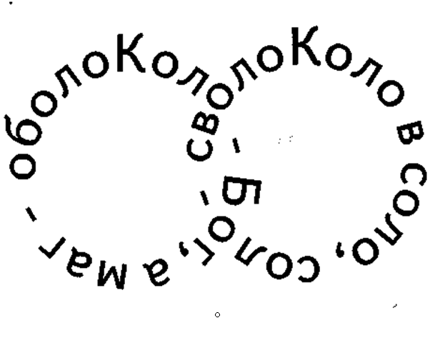
Додатки:

Додаток 1.

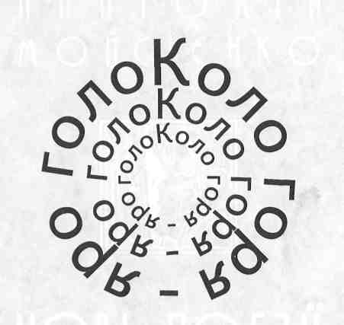

Додаток 2
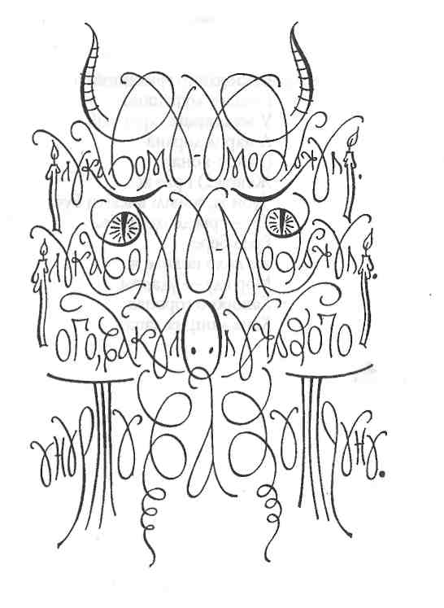

І лукавому - умова кулі.
І лукавому - мова кулі...
Ого, Вакула, лукавого унуртував у труну.(А. Мойсієнко)

Додаток 3
Іван Величковський
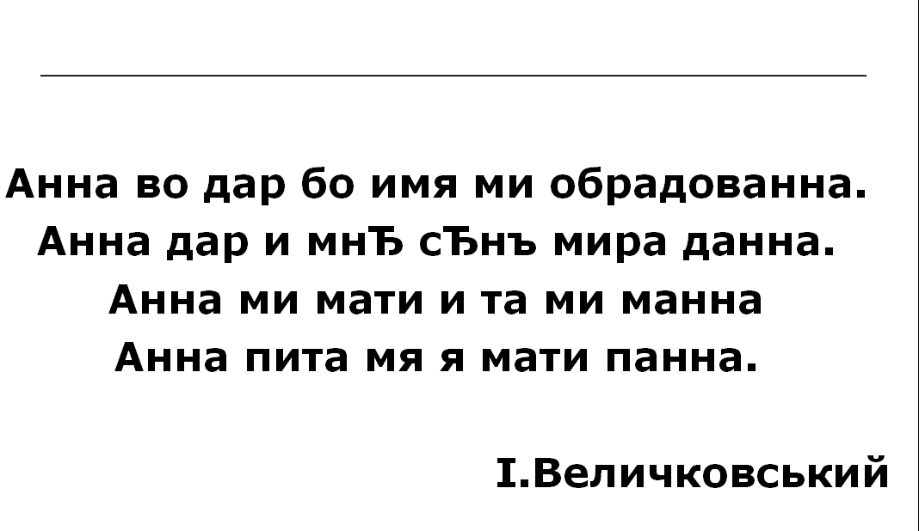

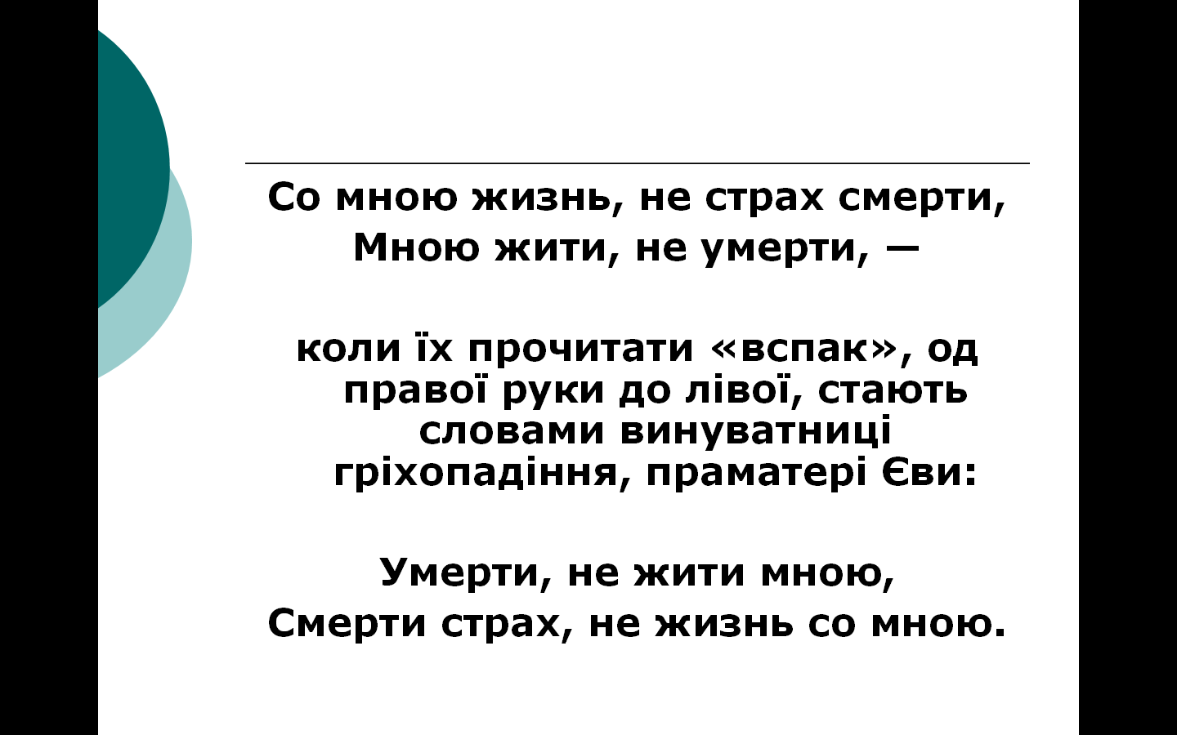

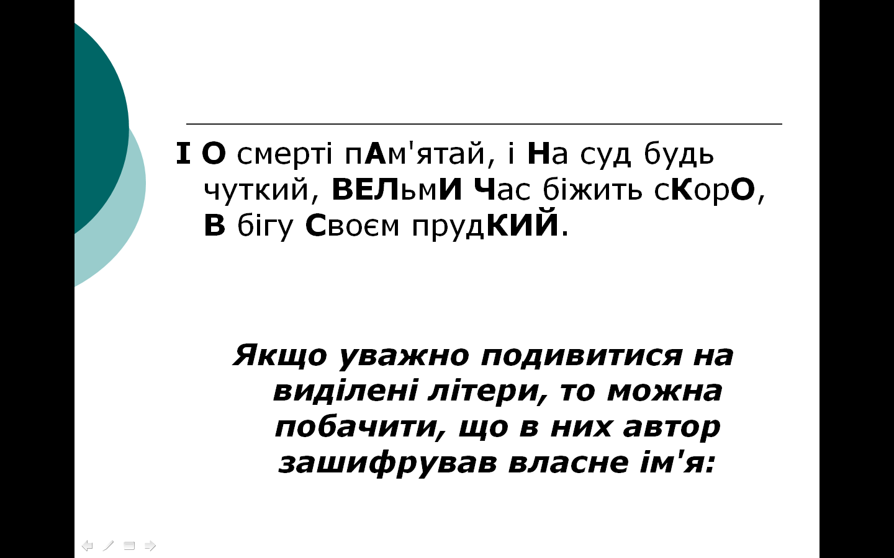

Додаток 4
Микола Сарма- Соколовський. Із збірки "Срібне перо соколиного лету"
ВОДЯНИЙ МЛИН

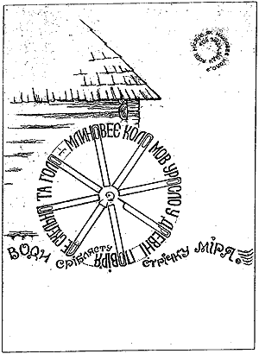

ВІКНО ЗОРОВОЇ ПОЕЗІЇ
У творчих тліноборчих пошуках поет
воістину був гострогляд естет
бо виокремив одкриття одне
мовляв чого вікну одягнення скляне.
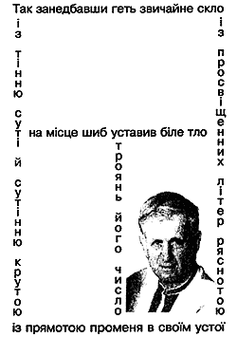

Той майстер з поетичним і малярським хистом
мені словесному вікнові
надав освяченого білим світом змісту
щоб я ж таки пишалось ним
у дивоглядній у промовистій обнові
в звучанні викуваних харалужних рим
5.09.1996

ТУНЕЛЬ
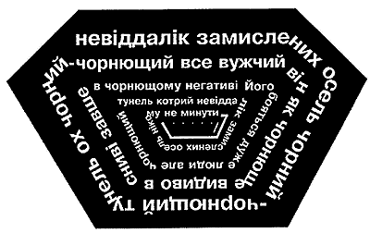
Не віддалік замислених осель
чорний-чорнющий тунель
ох чорний-чорнющий
все вужчий він
як чорню ще видиво
в сниві завше
в чорнющому негативі
Його бояться дуже люди
але чорнющий тунель
котрий не віддалік
замислених осель
нікому не минути
23.11.1996

ВІТРЯК
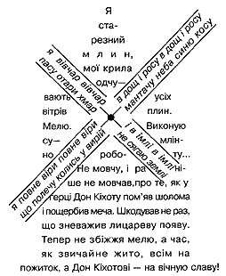

Додаток 5
Анатолій Мойсієнко
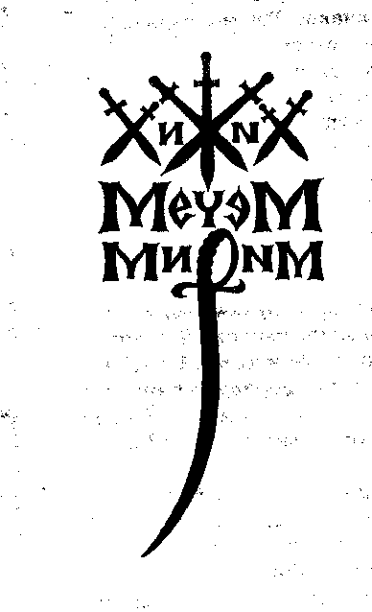

Моди данина... Дивом У – гуд у дугу.
Нотую у тон: И – бурану наруби.
О – соло, гожо-голосо. І – лети, Боже, меж обителі...
Е – Лель, леле. У нурт – струну
А – Мови, де дивом –
Вада, гадав... І леза на зелі.

Додаток 6

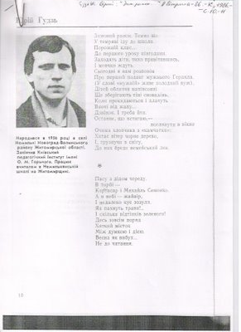
Юрко Ґудзь

УРИВОК СНУ

Немов примара сад.
В розірвані аорти
вкладає вітер
вату снігову.
Та не втекти.
Хрипить погоня,
і вершники
козима - симфора для христофора
. . . . . . . . . . . . . . . . . . . . . . . . . . . . . . . .
. . . . . . . . . . .
з и м а с и м ф о р а д л я х р и с т о ф о р а
мимовільної смерті написаних слів
с т о р о ж е м к о л у м б а р і ю
н е д о с л у х а н і с в і д ч е н н я
. . . . . . . . . . . . . . . . . .
. . . . . . . . . . . . .
. . . . . . . . . . .
. .
. . . . . . . .
. . . . . . . .
.
. . . . . . . . . . . . . . . . . .
. . . с н і г — це багато крапок
поміж слів перетворених в попіл
. . . . . . . . . . . . . . . . . . . . . . . .
. . . . . . . . . . . . . . . . . . . . . . . .
з и м а — м е т а ф о р а і с н у в а н н я амебного
п р и р у ч е н н я с л і в н е в и м о в н о г о
т у т ж и в и х н е н а д о в г о
. . . . . . . . . . . . . . . . . . . . . . . . . . . . . . .
. . . . . . . . . . . . . .нають на скаку.тут на мене...рце...…3.
– Сл а с т і в о к г о д у в а т и
л а с т і в о к г о д у в а т и
л а с т і в о к г о д у в а т и

крізь намальовані грати
Х А !!!

НАПРИПОЧАТКУ
НАПРИПОЧАТКУ був вогонь
була вода наприпочатку
дощем пропахло полотно
одним червоним вишита сорочка
ти попросила: “Принеси
холодного й п'янкого розмарину”
та де його візьмеш посеред ночі,
наприпочатку смерті і життя,
наприпочатку нашого кохання,
торкаючись устами всіх початків.
Юрко Ґудзь
**
Очі згубились
в чорному лісі,
Місяць скотився
з небес.
Шурхоти, шерехи,
в листі,
Осінь стомилась,
як пес,
і прилягла...
Додаток 7

Наумець Ліна Дмитрівна
Риторика (акростих)
Речь афоризмами укрась,
И с нею жестам волю дай,
Теребь поток, лей не скупясь,
О мудрости не забывай.
Рассказ о жизни заведи,
Интригу ловко закрути.
Как ото сна, проснется все ,
А этот миг - тобой розбужен, друг.

Вересень
Вересень вітрами віяний,
Вересом вересень всіяний.
Вересень вродить врожаями,
Вереснем всіх вас вітаємо.

Зима
Забіліла зима, забіліла,
Завірюхою знов закрутила,
Застелила землю, застелила,
Золоті зірочки засвітила.
Зашуміла, заметіллю здивувала,
Затишок завчасно збудувала,
Знов замріяні замети закачала.
Завітала зима, заспівала.
Додаток 8
Оригінальні зразки зорових поезій М. Мірошниченка, М. Сороки,
В. Мельника, І. Іова, В. Коваленко, М. Луговика

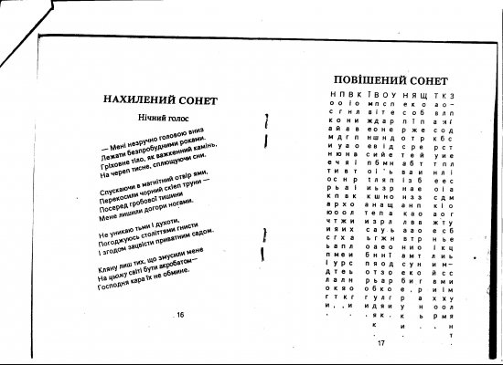

П’ЯТА КОЛОНА
є є є є э
є є є є э
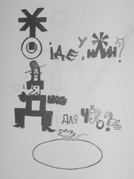
є є є є э
є є є є э

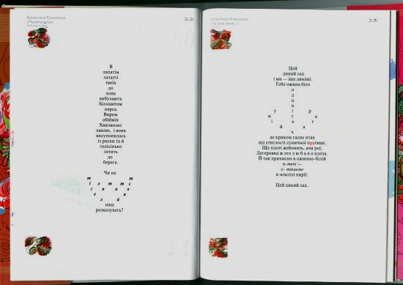
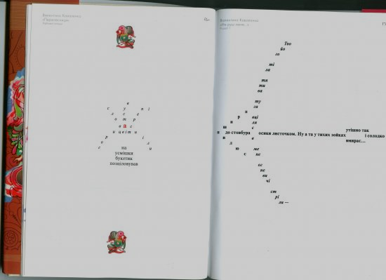
Сучасники експериментують в різних техніках: колаж, комп’ютерна графіка, факс-поеми, ксерокс-поеми, бод-арт-поеми, фото тощо. А ось на прикладі творчості Ри Ніконової (з журналу «Новое литературное обозрение») познайомимось з векторною та жестовою поезією (жанр створив Гнєдов у 1913 р.). У Ри: «жестовая поэзия – это закодированная особым образом мысль и, если код перестал быть вербальным и стал, грубо говоря, балетным, то это не значит, что поэт превратился в танцора – корни у него не из этой земли, и поэт об этих корнях помнит». Дивіться самі:
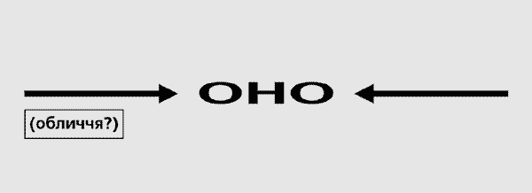

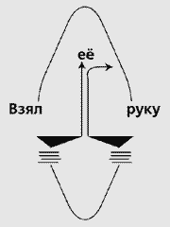  («Партитура жеста».  Стихи 1983-1984 г.) | 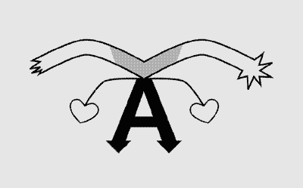  (Без назви)

Мирослав Король

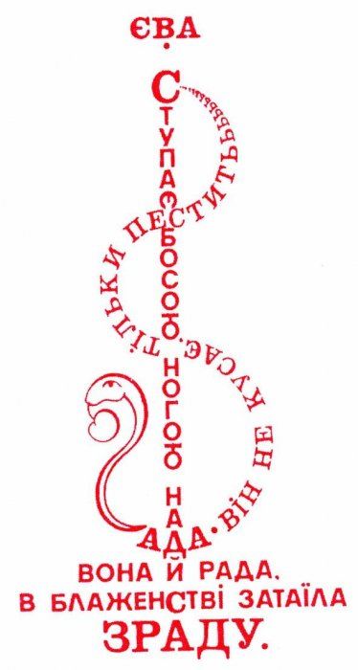

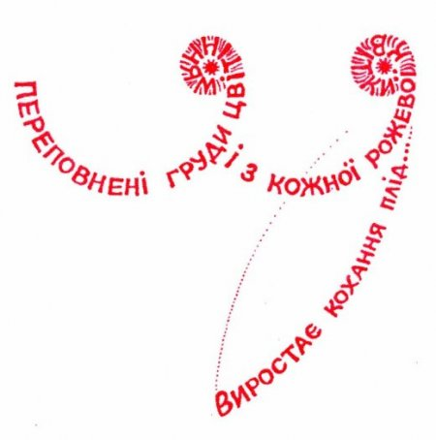
Додаток 9

Сурова (Дейнека) Валентина Олександрівна
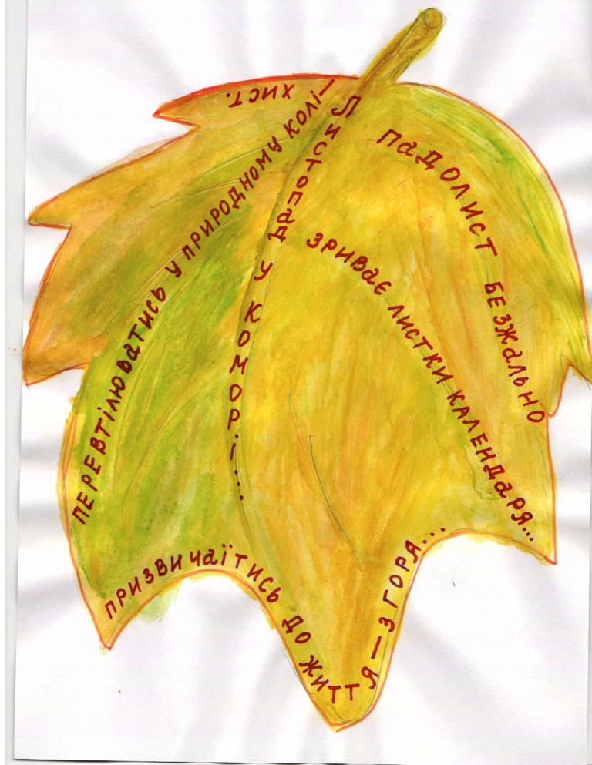

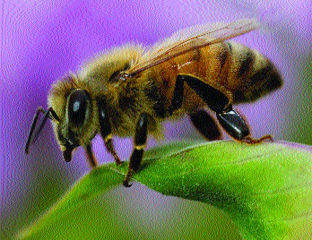
Червень шокує.
Буяє різнотрав'ям.
У передчутті свят зелених земля.
В п'янких запахах різнотрав'я -
Хочеться впасти і народитися -
Додаток 10

Власні зразки поезії

1. Море

ВОНО МОЖЕ РОЗПОВІСТИ ТАЄМНИЦІ ВІКІВ
ІСТОРІЇ ЗАГИБЛИХ КОРАБЛІВ,
БУРХЛИВІ ХВИЛІ РОЗМИВАЮТЬ БЕРЕГИ
ЩО БАЧАТЬ СВІТ У ДЗЕРКАЛІ ВОДИ

2.
Коли ти вслухаєшся у тишу,
Твій мозок вигадує невідомі звуки…
Краплі води стікають в безодню,
Чиєсь дихання,
Тихі кроки за спиною,
Скрегіт ржавого замка,
Свист вітру в щілинах вікна,
Сльози дощу вдаряються об підвіконня,
Пронизливий крик у підсвідомості,
Тане лід…
Потріскують дрова, охоплені полум’ям,
Шелест змертвілого листя на сирій землі,
Чиясь душа тихо плаче в кутку кімнати,
Нервове биття власного серця,
Безперервний шум у голові,
Приглушений стук годинника,
Тихі кроки невідомого за вікном,
Божевільний сміх вдаряється об залізні стіни,
Стогін хворої душі,
Здавлений в грудях кашель,
Удари хвиль об піщаний берег,
Прибуття потяга на перон,
Свист літака в безмежному покривалі хмар,
Надокучливе виття собаки десь дуже далеко,
Грюкіт у дерев’яні двері,
Похлюпування маленької дитини,
Стук підборів об металеву підлогу,
Шум моря в шторм,
Грім…
Луна…
Голоси, голоси, голоси…

3. Щастя існує?

Щодня сходить твоє сонце,
А душа розправляє крила,
Сповнене серце нових сподівань.
Ти просто не бачиш, як падає тіло в
Ядовите озеро бажань.

Існує те, що так важко знайти у цім світі…
Спокусою наповнене повітря.
Не знає ніхто, чи варто шукати, не знає…
У мареві заховане, чи окутане світлом?
Є воно, чи його немає?

4.

5. Алфавіт життя

Аварія на серці,
Агонія у тілі,
А струм проходить в мозок,
Ангел життя втрачає сили.

Болить замучена душа
Безжалісно розтоптана ногами…
Бігти в нікуди, тікати звідси геть,
Бо вже не хочеться боротись з ворогами.

Відчувати тепло чиєсь і ласку,
Вдихати п’янкий аромат любові.
Відгомін слів, які ховає серце
Вабить до себе знову і знову.

Горить душа, спалахує, іскриться,
Глибоко в серці тліють почуття,
Грім з блискавкою спалює бажання,
Гнів убиває у тобі життя.

Думаєш, сльози тобі допоможуть
Дізнатися правду, розпочати інше життя?
Дійсно, іноді так важко зрозуміти
Для чого живеш, і яке твоє у цьому світі відкриття.

Енергія розпалює бажання,
Електричний струм пронизує тіло.
Емоції за межами реалій,
Ейфорія і пристрасть розум спалила.

Є щось сильніше за біль і образу,
Є те, про що так важко говорити…
Єдине почуття, з яким не можна боротись,
Єднає дві душі і змушує любити.

Жити – означає сподіватись,
Жити – значить любити,
Жити – означає боротись,
Жити – значить просто жити!

Замерзло серце,
Зникли обличчя…
Загубилась душа,
Залишився лиш відчай.

Інколи так хочеться зігріти
Інеєм покрите небо.
Ім’я твоє постійно говорити,
І линути думками лиш до тебе.

Красивою і тихою ходою
Крокує щастя повз твого будинку…
Крикни вслід йому, і можливо,
Колись й до тебе ще загляне на хвилинку.

Лови найсолодші миті життя,
Люби, доки можеш любити,
Лишай в минулому болючі почуття,
Лети угору, хоч зовсім нелегко злетіти.

Маятник надії – це єдине, що залишилося,
Мабуть, на твоїм життєвім кораблі…
Монотонна мелодія спливає поволі,
Мерехтять яскравим сяйвом мрії
на прохолодному морському тлі.

Не хочеться приховувати сліз,
Не можна приховати того болю…
Надія гасне з кожним днем все більше,
Немає шансу вирватись на волю.

Обрізали тендітні крила,
Обпалили всі надії й почуття,
Отруїли серце нещасливою любов’ю
Оце і називається життя?

Прокинутися хочу на світанку,
Побачити весняне сонце золоте,
Почути шепіт вітру за вікном,
Поговорити з чистим небом –
туга і печаль пройде.

Розум під владою серця , яке
Руйнує усі заборони…
Розумієш, щоб дійти до цілі просто
Розбий на шляху всі перепони.

Сонце не світить, птахи вже не співають,
Сни теплі серед холоду згасають,
Скільки місяців згубили ми, ніхто не знає,
Сумує душа, бо тепла вже немає.

Тільки-но світанок запалює вогні,
Тіні ночі ховаються за обрій…чути
Тихий шепіт ще сонного неба,
Тоне ранок в усмішці ласкавій і добрій.

Успіх – це примарне щастя,
Усмішка – це радість, якої не існує…
Улесливі слова огидні, ріжуть серце,
Уява картини неіснуючі малює.

Фатальна зустріч на життєвім перехресті
Феєрверк запальна яскравий…
Фонтан почуттів не треба зупиняти,
Феєрія життя – просто жити без правил.

Хочеш мати нескорене серце,
Хоробре і сильне, незламне як скеля, яку
Хвилею почуттів не зрушити з місця…
Холодне, черстве й незворушне серце.

Цифри на годиннику нічого вже не значать,
Цього ранку зупинився плин життя.
Це принесе нам щось нове, незвідано-прекрасне,
Це справжня вічність, це політ у небуття.

Чуєш голос, що луна крізь вічність?
Через простір і час він вривається в мозок.
Час невпинно біжить і стає все важче жити…
Чомусь бажання стримати не можна.

Шукати щастя варто без вагання,
Широти відкривати для польоту все нові,
Шлях свій важкий життєвий розчищати,
Швидше крила здіймай і лети догори!

Щедрий дарунок примхливої – це
Щастя, якого ні в кого нема…
Що так важко пізнати і легко загубити,
Що за себе боротись примушує щодня.

Ядовита змія оселилась під серцем,
Я просто не знала, як далі жити,
Як далі існувати, що робити?
Якщо сама себе не можеш зрозуміти.

6. Осінь
ОСІНЬ РОЗСИПАЄ ЗОЛОТАВЕ ЛИСТЯ
ЗАТЯГУЄ НЕБО СІРОЮ ПЕЛЕНОЮ
ОСІНЬ
ОСІНЬ
СІНЬ
Додаток 11

Цікаві зразки візопоезії користувачів мережі Інтернету (http://www.odnoklassniki.ru)

с
но
нов
новы
новым
с новым
с новым го
с новым год
с новым годо
с новым годом
с новым годом в
с новым годом ва
с новым годом вас
с новым годом вас д
с новым годом вас дру
с новым годом вас друзь
с новым годом вас друзья
с новым годом вас друзья 2
с новым годом вас друзья 200
с новым годом вас друзья 2012
Любви удачи в делах здоровья!

|........ШАМПАНСКОЕ для тебя ...........|.|"""|__\___
|____________________________[-----|__\'__|___\‡
/(@)(@)""""""""""""""""""""""""""""" /(@)(@)******(@)

С - Сей день воистину святой –
Р - Рождён был Божьим провидением
О - От смертной женщины земной
Ж - Живой источник исцеления
Д - Душ наших, падших во грехах,
Е - Ещё не знавших возрождения,
С - Смерть приняв, боль презрев и страх,
Т - Тем самым дал Он нам спасенье,
В - Ввёл всех нас в светлый храм Творца,
О - Отца небесную обитель.
М - Мы – христиане до конца!
Х - Христос – Господь наш и Учитель.
Р - Рождественскою службой мы
И - Исстари день сей прославляем,
С - Свет отличаем мы от тьмы,
Т - Творим добро и всем желаем:
О - От злобы не познать вреда,
В - Великой веры и участия,
Ы - быть духом крепкими всегда,
М - Мечты исполненной и счастья.
†
О
/А\
| ```` /А^А\ ```` |
-+- `` /А^А^А\ `` -+-
| /А^А^А^А\ |
A (Y^Y^Y^Y^Y) A
.^А^. \vYvYvYv/ .^А^.
(^А^А^) `ППППППП` (^А^А^)
‘vWv’ `/ШПППППШ\` `vWv’
ППП `/AAAAAAAAA\` ППП
ПпAпП |AAAVАVAAA| ПпAпП
// | | \|ПП/| |\ПП|/ | | \\
П|__|_|__|ПП_|_|_ПП|__|_|__|П
П|ППППППП|ППППППППП|ППППППП|П
П| |ППППППППП| |П
П| _/A\_ |ПППVAVППП| _/A\_ |П
П|’ | | ‘|ПП/ | \ПП|’ | | ‘|П
П|__|_|__|ПП|-+-|ПП|__|_|__|П
П|_______|ПП| | |ПП|_______|П
ПППППППППППП|_|_|ПППППППППППП
/_______

___________________? ##??#
__________________##? ######
__________________##? #??####
______________#_###?? ???#####______###
____________########? ##??????#####?###???? ###
___________####???##? ##???######?####????? ######
__________####???###? #??#############???#? #######
_________####???####? #?#??????????###?###? ????????####
_________###???#####? ?##??????#######?##?? ?????????####
__________###??####?? ?##????##???#??###??? ######??????##
__________###??###??? ?##????##???#??##??#? ##????###????###
_________###??###???? ###??###??###?##?###? ??##???##???####
______###########???? ?##??###??#?###?####? ??#????##???##?##
____######?######???? ??#??###?##?###?####? ??##??###???#???##
__###????##???####??? ??#??###?##?###?####? ???####???###???###
__###???##????####??? ??#??###?##?###??###? #????????###????###
???##??###??##???##?? ?#####??###??#######? ####??????##????##
????#??##????#???###? #?####??####??######? ###??????###????##
?????#?##????#??####? #######??#####?????#? ############??##
####????####??##????? ?########????#######? ######??????##?#
_#####???###??###???? ??###?#####????#####? ##?##???????##?##
___####??###??#####?? ??####?#######????##? ##???????###?###
___####??###???#####? ######??############? ??????####??##
______##???###??????? ????####????????????? ????####?????###??#
______##????###?????? ?????####???????????? ?####????????##?#
______##?????###????? ?????######???????##? ##??????##???##
______##?????#######? ????????############? #######?????####
_____##??###########? ####?????######???##? #####??????####
____################? ######???????????###? ###############
_____________######?? ????######???#????##? ##########???####
____________########? ?????#########???###? ########??????###
__________##########? ?####???####???????#? ##??????????????###
_________###########? #????????###??????##? #???????###????###
____________########? #####??#########????? ????########
_____________#######? ########???#####????? ??????#####
______________###_##? ####____##########??? ???????###
#_________________##? ##_####___###___###?? ??????###
###_______________##? #_#####_________####? ?????###
#####____________###? __#####________#####? ???####
######__________###_? _######________#####? #####
#??###________###___? #####___________###
###?####_____####___? _#####______________? ______
#??#?##____####_____? _##_________________? _
####?##____####_____? ____________________? __
#######____####_____? ____________________? _
#####____#####______? ____________________?
__#____#####________? __________________
___##_####__________? ________________
____####____________? _______________
__#####_____________? ______________
#####_______________? ________________
####________________? ____________#____
####________________? ____________#_____
######______________? ___________##_______?
######______________? __________###_______? _
######______________? ________######______? __
#######_____________? ______########______? _
#########___________? ___#########?#______?
########____________? _###########?#______?
######_____________#? ####?####??###_____
#####_____________##? #?#######??###______? _
#####_____________##? #?######??####______? __
#####_____________##? #######?#??###______? _____
#####_____________##? #######???###_______? _____
#####_____________##? #######???###_______? ______
#####_____________##? ###?#??#####________? _____
####_____________###? #?##########________? ____
####_____________###? #########___________? ______
####_______________#? ######______________? ___________
#####_______________? ##__________________? __________
######____________##? ____________________? __________
#####___________###_? ____________________? __________
#####_________##____? ____________________? _________
######_____##_______? __________________
####___####_________? _________________
########____________? _______________
#####__________

_$$$$___$$$$$$$$$$____$$$$
__$$???$$$$$$$$$$$$$$$$$$$???$$
__$$??$$$$$$$$$$$$$$$$$$$$$??$$
___$$$$$$$$$$$$$$$$$$$$$$$$$$
_____$$$$$¶¶¶$$$$$$¶¶¶$$$$$$
____$$$$$$¶¶¶$$$$$$¶¶¶$$$$$$
____$$$$$$$$???¶¶¶???$$$$$$$$
____$$$$$$$ ; ;????¶¶¶????$$$$$$$
_____$$$$$$????????????$$$$$$
_______$$$$$$???????$$$$$$$
_____$$$*****$$$$$$$$******$
_$$$$***********$************$
$$$$$*************************$
$$$$$$$$$*********************$
$$$$$$$$$$$**********$$$$$$$$$$
$$$$$$$$$$$********$$$$$$$$$$$$
_$$$$$$$$$*********$$$$$$$$$$$$
___$$$$$$***********$$$$$$$$$$
_____$$$$************$$$$$$$$
__$$$$$$$$$************$$$$$$$$
_$$???????$$$**********$$????????$$
$$???????????$$$*****$$$???????????$$
$$????????????$$$$*$$$$$???????????$$
$$????????????$$$$$$$$$$?????????$$$
$$$?????????$$$____$$$$$???????$$$
_$$$$$$$$$$_______$$$$$$$$$$$

